Duoc UC | INSTITUTO PROFESIONAL
INFORME DE SEGURIDAD Y CALIDAD
EN EL DESARROLLO DE SOFTWARE
Atlas — gestión de clientes, contratos y documentos
ISY1102 - Seguridad y Calidad en el Desarrollo de Software
Sección: ISY1102
Integrantes
Alison Aranda
Macarena Muñoz
Camilo Romero
Carrera: Ingeniería en Informática - Desarrollo de software
Docente: Mauricio Velásquez
Fecha: 17 de octubre de 2026
Documento de referencia: ERS Atlas v1.1 (EP1_ISY1102_Estudiante_ERS_A) y ejecución local Docker.
Índice
1. Introducción
2. Criterios de calidad, seguridad y cumplimiento
3. Plan de pruebas
4. Diseño de casos de prueba
5. Análisis estático del código fuente
6. Ejecución de pruebas
7. Análisis ético y normativo de los resultados
8. Propuesta de mejora
9. Conclusiones
10. Anexos
1. Introducción
1.1 Contexto del software a evaluar
El software bajo prueba es Atlas, plataforma web de CreaLab Spa para que una pyme gestione clientes, contratos y documentos. El ERS v1.1 (Roberto Araya, 13-04-2026) fija el alcance: usuarios de una empresa, roles administrador y editor, auditoría y cumplimiento de protección de datos.
La EP01 diseñó el plan. Esta EP3 ejecuta ese plan sobre el código local de Atlas (React 19, Express 4.19 y PostgreSQL 16), levantado con Docker. La API de Alumnos del laboratorio de calidad no es el sistema evaluado.
1.2 Arquitectura y módulos críticos
Capa | Contenido | Riesgo
Frontend | SPA React: login, clientes, contratos, auditoría | Usabilidad y exposición de acciones
API | Express, JWT, RBAC y validación | Escritura de un editor si el control queda solo en pantalla
Datos | PostgreSQL y storage de documentos | Datos de contacto y bancarios; pérdida del archivo
Auditoría | Registro de acciones críticas | Sin evidencia legal de altas, bajas y descargas

Endpoints críticos: POST /api/auth/login, POST y DELETE /api/empresas/:id/clients, POST /api/contratos/:id/documentos y GET /api/empresas/:id/auditoria.
1.3 Propósito del plan de pruebas
Demostrar que Atlas cumple los requisitos del ERS antes de considerarlo apto para un ambiente productivo: autenticación, control de acceso en el backend, baja lógica, documentos con referencia en base de datos y auditoría.
1.4 Alcance
Dentro del alcance: RF-1 a RF-6, RB-1 a RB-5 y los controles de seguridad que el código local implementa (bcrypt, cifrado en reposo, consultas parametrizadas, cabeceras y RBAC).
Fuera de esta ejecución: prueba formal con cinco adultos mayores, medición de disponibilidad 99,5 % mensual, correo de verificación, SonarQube y TLS fuera de localhost. La carga de 200 usuarios sí se ejecutó: el resultado no cumple el p95 de 300 ms y queda como incidente, no como requisito aprobado.
1.5 Objetivos
1. Verificar el login de jperez y el rechazo de una contraseña incorrecta (RF-1.1).
2. Comprobar que editor1 recibe 403 al crear o eliminar clientes (RB-4, NFR-SEG-4).
3. Comprobar la baja lógica con confirmación de negocio y su registro de auditoría (RF-4.2, RF-6.1).
4. Adjuntar un documento al contrato CT-0012 y generar un enlace temporal (RF-5).
5. Dejar evidencia con fecha, resultado y ejecutor.
1.6 Estructura del informe
Criterios, plan, casos, análisis estático, ejecución, ética, mejoras, conclusiones y anexos.
1.7 Ajustes respecto de la EP01
EP01 | Ajuste EP3 | Sección
Plan sobre Atlas, sin ejecución | Se ejecuta el código local de Atlas | 5 y 6
Casos CP-FUN, CP-SEG y CP-INT definidos | Se corren contra la API en Docker | 4 y 6
Matriz requisito-caso pendiente | Cada RF ejecutado apunta a un caso | 4.2
Ética declarada en criterios | Se informa también lo que no se ejecutó | 7

2. Criterios de calidad, seguridad y cumplimiento
2.1 Calidad (ISO/IEC 25010)
Atributo | Criterio en Atlas
Funcionalidad | Login 200, contraseña mala 401, CRUD de clientes y estado del contrato
Seguridad de acceso | Editor no escribe. Administrador sí
Integridad | Baja lógica: el registro no se borra físicamente
Trazabilidad | Auditoría de crear, eliminar, subir y compartir

2.2 Seguridad
Control | Criterio
NFR-SEG-2 | Contraseña con bcrypt, costo 12
NFR-SEG-3 | Contacto y datos bancarios cifrados en reposo (AES-256-GCM)
NFR-SEG-4 | Rol evaluado en el backend en cada escritura
NFR-SEG-5 | Consultas parametrizadas y tipos de archivo limitados
NFR-SEG-9 | JWT de 15 minutos y refresh revocable

2.3 Cumplimiento normativo
Marco | Aplicación
Ley 19.628 / 21.719 | Datos de clientes y datos bancarios solo de prueba
Ley 21.663 | Control de acceso, cifrado y registro de acciones
Ley 20.422 / WCAG | Textos legibles, contraste y botones de 48 px
ISO 25010 / 29119 | Criterios y casos trazados al ERS

3. Plan de pruebas
3.1 Estrategia
Enfoque mixto. La API se prueba con solicitudes HTTP repetibles. La pantalla se revisa para la confirmación de la baja y el recorrido cliente y luego contrato (NFR-USAB-4). La prioridad es autenticación y RBAC, después clientes y contratos, y al final la carga de 200 usuarios, el análisis de dependencias y el escaneo de la pantalla.
3.2 Tipos de prueba, origen e impacto
Tipo | Origen | Impacto si se omite
Funcional de login | RF-1.1 | No se sabe si la sesión nace
Seguridad RBAC | RB-4 y NFR-SEG-4 | El editor escribe por API aunque la pantalla lo oculte
Funcional de baja | RF-4.2 | Se borra el cliente de verdad
Integración de documento | RF-5.2, RF-5.3 y RF-6.1 | El archivo se ve y no queda referencia ni auditoría
Rendimiento | NFR-PERF-1 y NFR-PERF-3 | No se acredita el p95 ni los 200 usuarios
Usabilidad | NFR-USAB | El flujo no sirve a adultos mayores

3.3 Criterios de aceptación
Login válido en 200. Contraseña inválida en 401. Escritura del editor en 403. Baja lógica que desaparece del listado y queda en auditoría. Documento aceptado solo en PDF, DOC, PPT, JPG o PNG, guardado fuera de la base y referenciado. Cada caso con evidencia.
3.4 Herramientas
Herramienta | Uso
Docker Compose | PostgreSQL, API y pantalla
Cliente HTTP y probar.ps1 | Casos de login, RBAC, baja y documento
k6 | 200 usuarios sobre el listado de clientes
npm audit | Dependencias de la API dentro del contenedor
Trivy | Imagen atlas-api: sistema y paquetes Node
OWASP ZAP baseline | Pantalla en http://localhost:8080
Swagger | http://localhost:3010/api/docs
Revisión de código | Consultas parametrizadas, bcrypt y RBAC

3.5 Recursos
Alison Aranda, Macarena Muñoz y Camilo Romero. Docker Desktop. Usuarios de prueba jperez y editor1. El puerto público de la API es 3010 porque el 3000 estaba ocupado por otro proyecto.
3.6 Cronograma
Etapa | Actividad | Responsable
1 | Levantar Docker y login | Camilo
2 | RBAC 403 y baja lógica | Alison
3 | Documento, enlace y auditoría | Macarena
4 | Informe y defensa | Grupo

4. Diseño de casos de prueba
CP-FUN-01 Login válido
Campo | Contenido
Requisito | RF-1.1
Pasos | POST /api/auth/login con jperez y Clave#Segura2026
Esperado | HTTP 200 y token

CP-FUN-02 Baja lógica
Campo | Contenido
Requisito | RF-4.2, RF-6.1
Pasos | DELETE de un cliente con el administrador y confirmación en la pantalla
Esperado | eliminacion logica y fila de auditoría

CP-INT-01 Documento
Campo | Contenido
Requisito | RF-5.2, RF-5.3, RF-5.5, RF-6.1
Pasos | Subir archivo al contrato CT-0012 y pedir enlace
Esperado | HTTP 201, referencia y URL temporal

CP-SEG-01 Editor sin escritura
Campo | Contenido
Requisito | NFR-SEG-4, RB-4
Pasos | POST y DELETE de clientes con editor1
Esperado | HTTP 403 en ambos

CP-PERF-01 Carga
Campo | Contenido
Requisito | NFR-PERF-1, NFR-PERF-3
Pasos | Listado con 200 usuarios durante 20 s y p95 menor a 300 ms
Esperado | 0 % de error y p95 de 1,28 s. No cumple el tiempo

CP-USA-01 Recorrido
Campo | Contenido
Requisito | NFR-USAB-4
Pasos | Entrar a un cliente y desde ahí ver sus contratos
Esperado | Implementado en la pantalla

4.1 Resumen de trazabilidad
Caso | Tipo | Qué valida
CP-FUN-01 | Funcional | Sesión
CP-FUN-02 | Funcional | Baja lógica
CP-INT-01 | Integración | Documento y enlace
CP-SEG-01 | Seguridad | Rol editor
CP-PERF-01 | Rendimiento | Ejecutado: p95 1,28 s, no cumple 300 ms
CP-USA-01 | Usabilidad | Cliente y luego contrato

4.2 Matriz requisito y caso
Requisito | Caso | Resultado 17-10-2026
RF-1.1 | CP-FUN-01 | Aprobado
RF-1.2 | Logout de la misma sesión | Aprobado
RF-4.1 y RF-4.2 | CP-FUN-02 | Aprobado
RF-5.1 a RF-5.5 | CP-INT-01 y CT-0012 | Aprobado en el contrato sembrado
RF-6.1 | Auditoría de la corrida | Aprobado
RB-4 y NFR-SEG-4 | CP-SEG-01 | Aprobado, 403
NFR-PERF-3 | CP-PERF-01 | Ejecutado. 0 % de error. p95 1,28 s. No cumple
NFR-SEG-1 TLS | Despliegue | HTTP solo en localhost

5. Análisis estático del código fuente
5.1 Herramientas y alcance
Se revisó el código de codigo/atlas/api/src/index.js y el esquema SQL. Sobre esa lectura se ejecutaron npm audit dentro del contenedor de la API y Trivy sobre la imagen atlas-api. SonarQube no está instalado en este equipo y no se declara como resultado. OWASP ZAP se corrió contra la pantalla encendida y se informa en la sección 6, porque es una prueba dinámica.
5.2 Hallazgos
ID | Hallazgo | Norma | Estado
AST-01 | Las escrituras pasan por exigirEscritura y responden 403 al editor | NFR-SEG-4, RB-4 | Cumple
AST-02 | Las consultas usan parámetros $1, $2 | NFR-SEG-5 | Cumple
AST-03 | La contraseña se guarda con bcrypt y el contacto con AES-GCM | NFR-SEG-2, NFR-SEG-3 | Cumple
AST-04 | El log de la API no imprime el cuerpo ni la contraseña | NFR-SEG-6 | Cumple
AST-05 | npm audit: 7 hallazgos (3 altos, 1 moderado, 3 bajos) en Express 4.19.2 y dependencias | Ley 21.663 | Abierto, INC-05
AST-06 | Trivy: Alpine 1 media (zlib). Paquetes Node de la imagen: 25 altos, 11 medios, 0 críticos | Ley 21.663 | Abierto, INC-05

5.3 Contraste con la revisión dinámica
El 403 del editor no se dedujo solo del código: la solicitud HTTP lo confirmó. La baja lógica del código coincide con el 404 posterior y con la fila de auditoría. npm audit y Trivy leen dependencias e imagen; ZAP observa la pantalla ya publicada. Son herramientas distintas y no se sustituyen entre sí.
6. Ejecución de pruebas
6.1 Resumen
Métrica | Valor
Casos diseñados | 6
Ejecutados con evidencia | 5, más logout, auditoría, npm audit, Trivy y ZAP
Aprobados | CP-FUN-01, CP-FUN-02, CP-INT-01, CP-SEG-01
Ejecutado y no aprobado | CP-PERF-01: p95 1,28 s
Ambiente | Docker, API en localhost:3010, pantalla en localhost:8080
Fecha | 17 de octubre de 2026

6.2 Detalle
ID | Resultado | Evidencia
CP-FUN-01 | 200 y token | Figura 1
CP-SEG-01 | 403 en POST y en DELETE | Figura 2
CP-FUN-02 | Baja lógica y 404 posterior | Figura 3
CP-INT-01 | 201, storage y enlace | Figura 4
RF-6 | Filas de crear, eliminar, subir y compartir | Figura 5
CP-PERF-01 | 4428 peticiones, 0 % de error, p95 1,28 s | Figura 6, INC-02
npm audit | 7 hallazgos, 3 altos | Figura 7, INC-05
Trivy | 0 críticas en Alpine; 25 altos en paquetes Node | Figura 8, INC-05
ZAP baseline | 0 fallos nuevos, 8 avisos, 59 en orden | Figura 9, INC-06

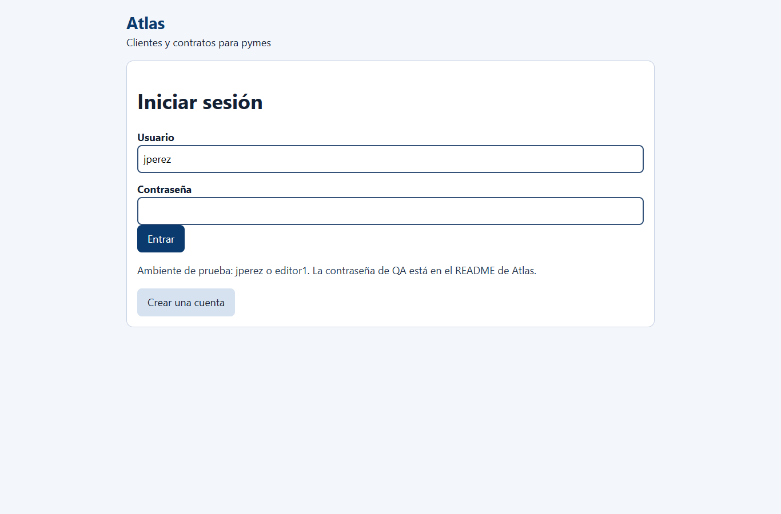
Figura 1. Login de jperez.
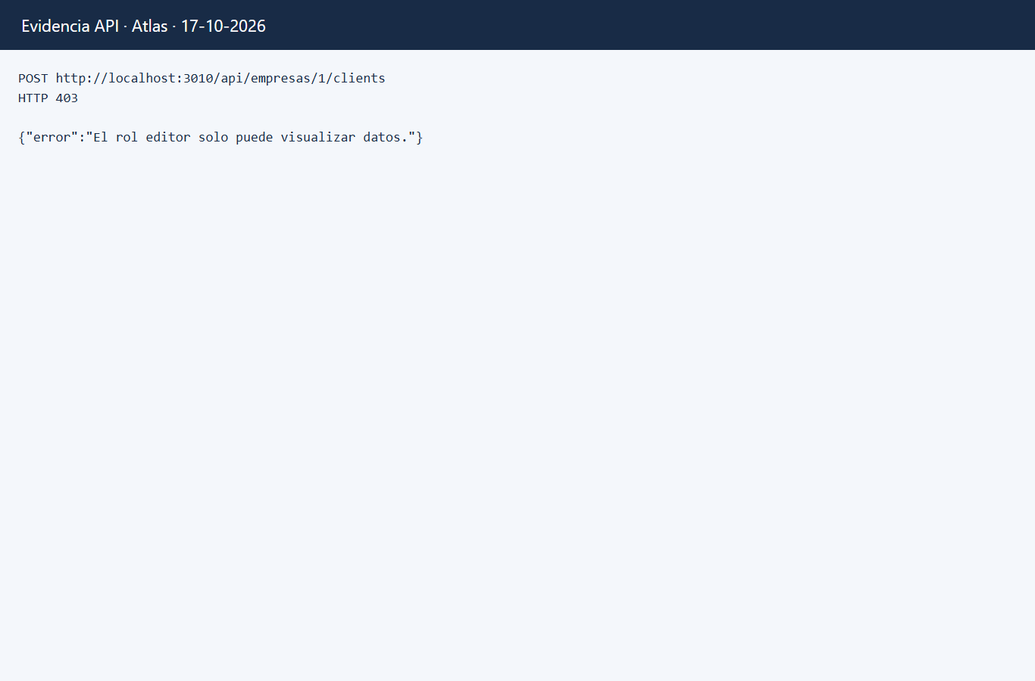
Figura 2. El editor no puede escribir.
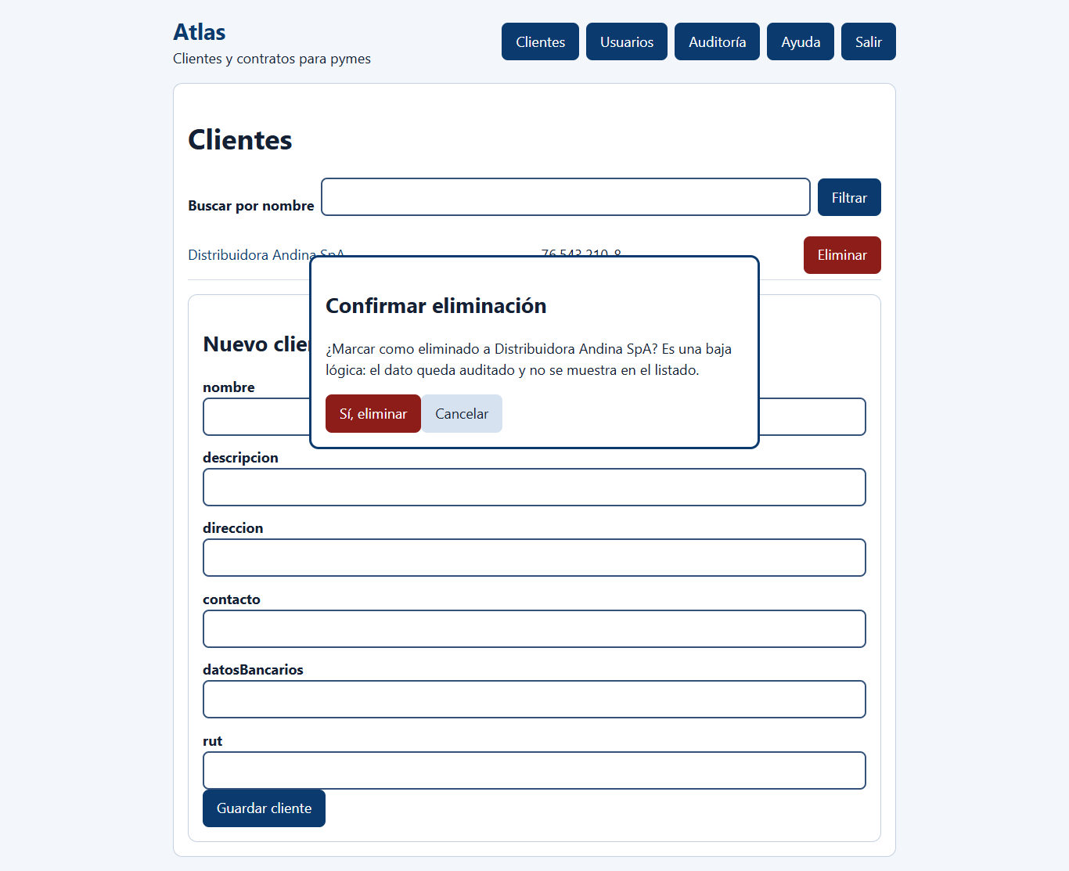
Figura 3. Baja lógica.
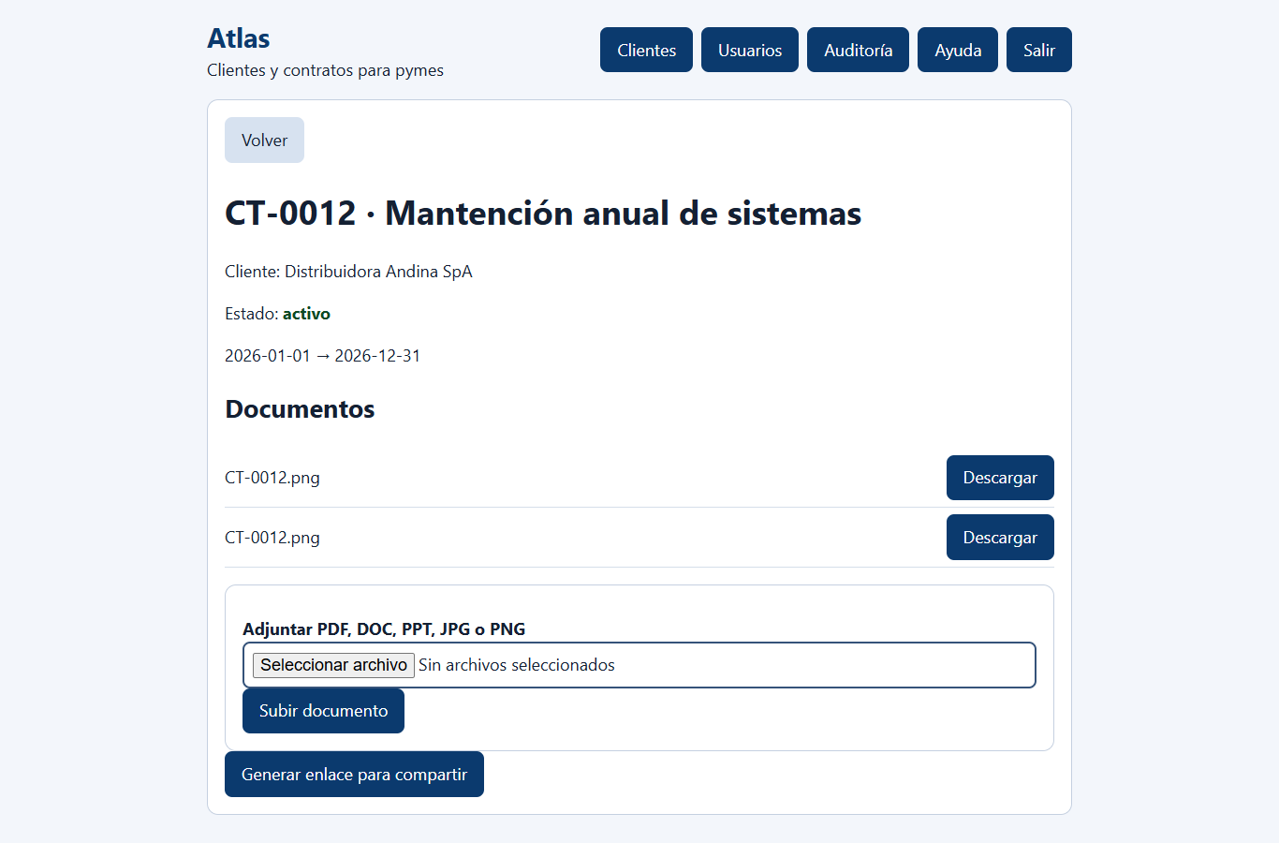
Figura 4. Documento del contrato CT-0012.
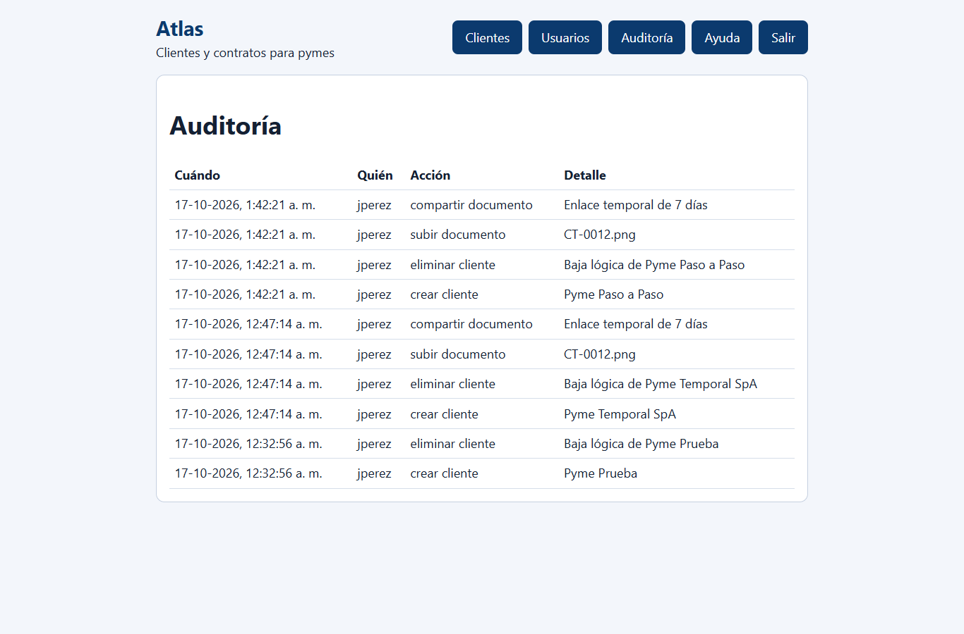
Figura 5. Auditoría de la corrida.
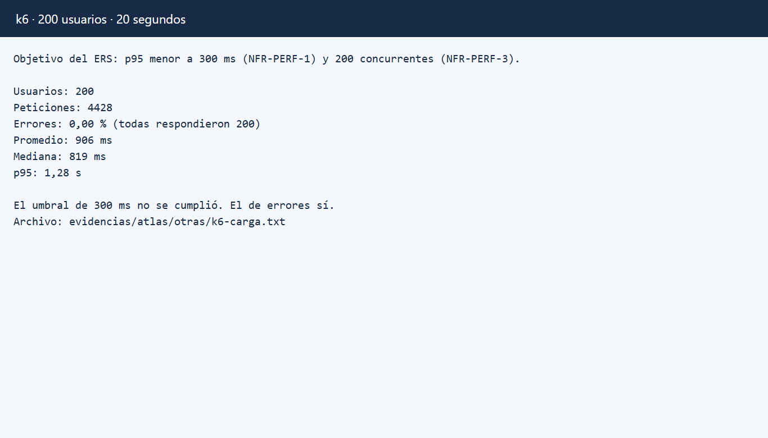
Figura 6. k6: 200 usuarios, p95 de 1,28 s.
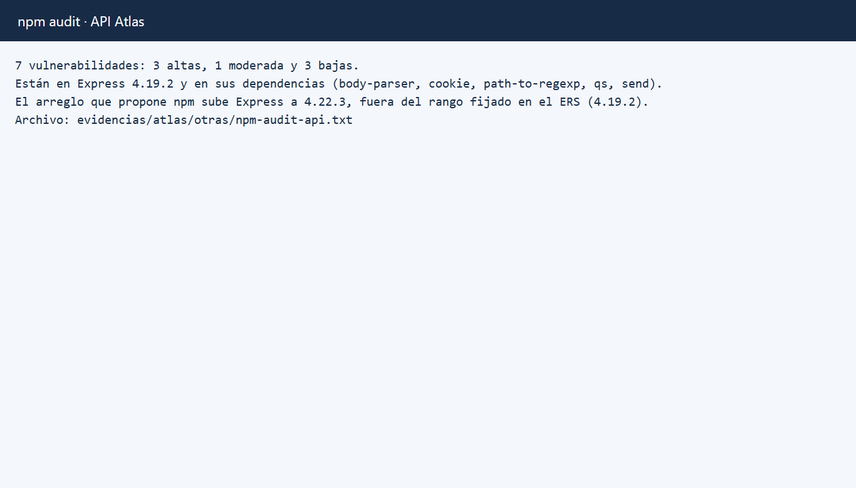
Figura 7. npm audit de la API.
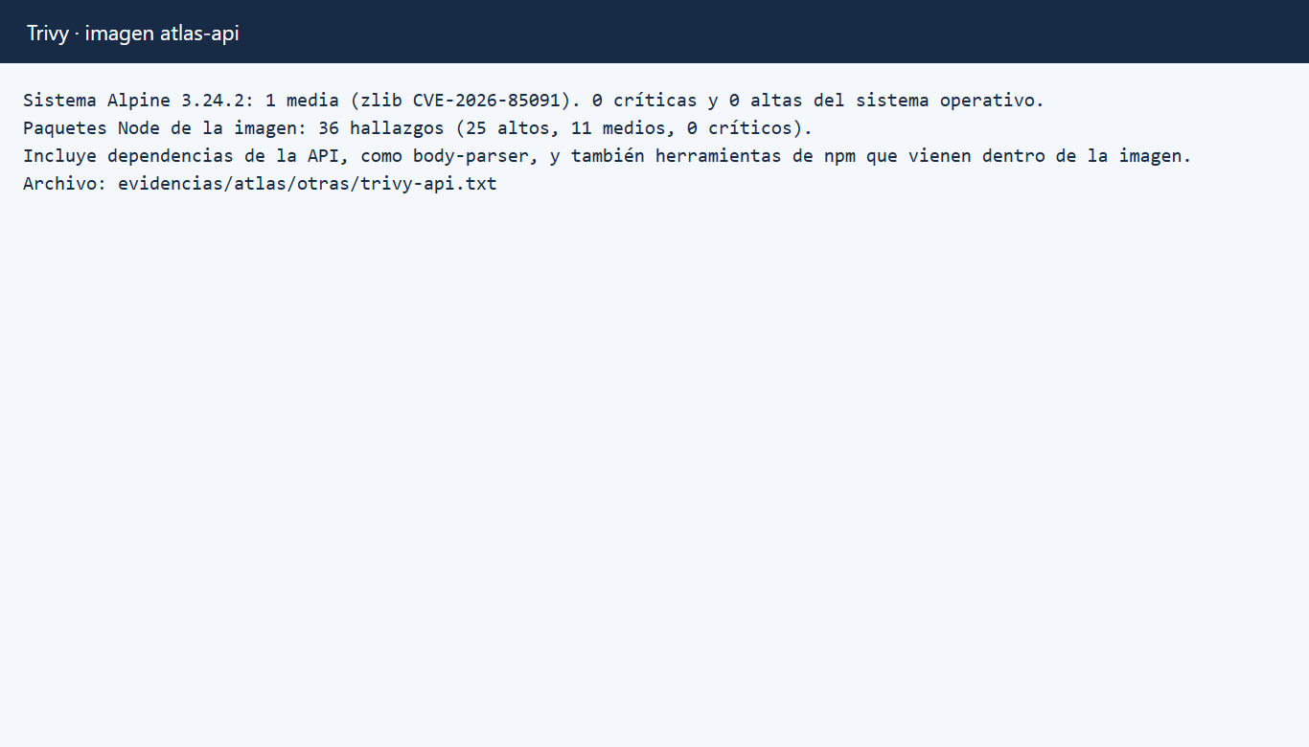
Figura 8. Trivy sobre la imagen atlas-api.
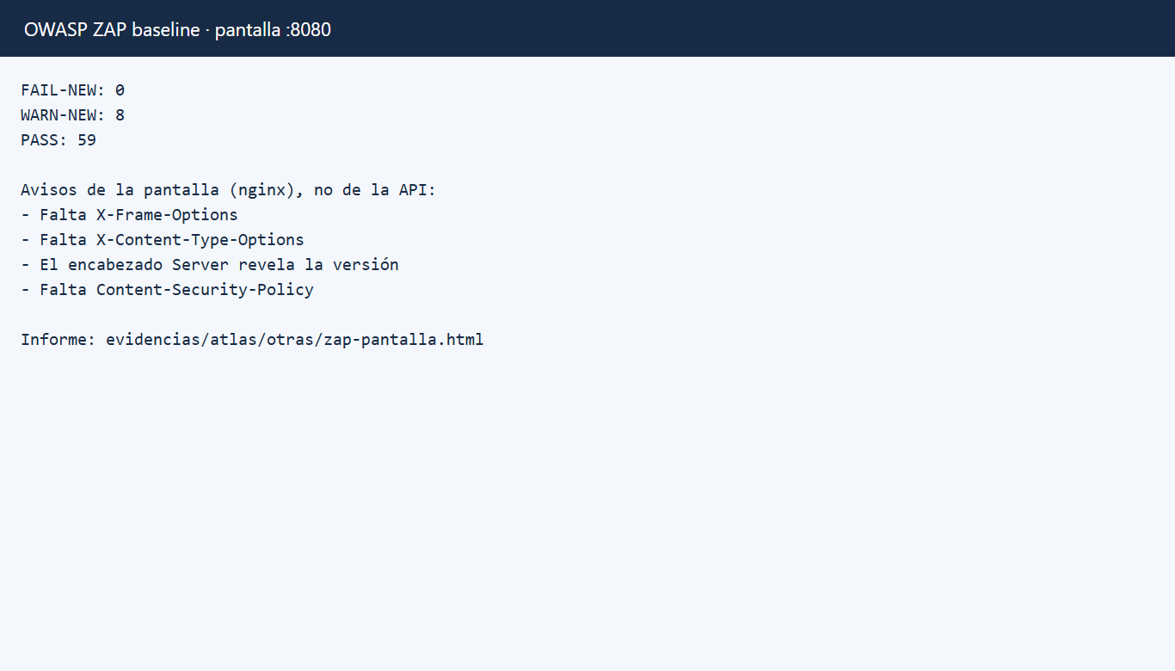
Figura 9. OWASP ZAP sobre la pantalla.
6.3 Incidentes
ID | Criticidad | Descripción | Estado
INC-01 | Moderado | El puerto 3000 estaba ocupado. La API quedó en 3010. | Cerrado en el README
INC-02 | Grave | 200 usuarios y 0 % de error, pero el p95 fue 1,28 s. El ERS pide menos de 300 ms. | Abierto
INC-03 | Moderado | En localhost el tráfico es HTTP. TLS queda para el despliegue. | Abierto
INC-04 | Moderado | El ERS supone correo de verificación y no está implementado. | Abierto
INC-05 | Grave | npm audit y Trivy muestran vulnerabilidades altas en Express y en paquetes Node de la imagen. El parche de npm sube Express a 4.22.3, fuera de la versión fijada. | Abierto
INC-06 | Moderado | ZAP no marcó fallos. La pantalla de nginx no envía X-Frame-Options, X-Content-Type-Options ni Content-Security-Policy. La API sí envía cabeceras más estrictas. | Abierto

7. Análisis ético y normativo
7.1 Ética
Los usuarios y el cliente Distribuidora Andina SpA son datos de prueba. Se informa el 403, el p95 de 1,28 s y los hallazgos de npm audit, Trivy y ZAP. No se declara disponibilidad mensual ni TLS de un servidor real. Los escaneos se hicieron solo contra este Docker local. La contraseña de prueba solo vale aquí.
7.2 Normativa
Control | Norma | Lectura
Datos de clientes y banco cifrados | Ley 19.628 / 21.719 | Minimización y resguardo
RBAC y auditoría | Ley 21.663 | Control de acceso y registro
Pantalla con contraste y controles grandes | Ley 20.422 | Accesibilidad básica, sin prueba con usuarios reales

8. Propuesta de mejora
Prioridad | Mejora | Cierra
Alta | Bajar el p95 del listado de clientes bajo 300 ms y volver a medir con k6 | INC-02
Alta | Publicar Atlas solo por HTTPS fuera de localhost | INC-03
Alta | Planificar el parche de Express y body-parser, y justificar el cambio respecto de la versión 4.19.2 del ERS | INC-05
Media | Enviar en nginx las cabeceras que ZAP marcó en la pantalla | INC-06
Media | Agregar el correo de verificación que el ERS supone | INC-04
Alta | Mantener el 403 en el backend aunque la pantalla oculte el botón | RB-4

9. Conclusiones
Atlas local cumple, con evidencia del 17 de octubre de 2026, el login, el rechazo del editor, la baja lógica, el documento del contrato CT-0012 y la auditoría. Esos resultados cubren los requisitos funcionales centrales del ERS y las reglas RB-4 y RB-5.
La carga sí se midió: 200 usuarios, 4428 peticiones y 0 % de error, con p95 de 1,28 s. Ese tiempo no acredita NFR-PERF-1. Tampoco están cerrados el TLS, las vulnerabilidades altas de dependencias ni las cabeceras de la pantalla. El veredicto es de avance en ambiente de prueba, con INC-02, INC-03 e INC-05 abiertos antes de producción.
10. Anexos
A. ERS oficial: docs/ERS_Atlas_EP1.pdf.
B. Registro HTTP: evidencias/atlas/ejecucion-api.txt.
C. Código y arranque: codigo/atlas y docker compose up -d --build.
D. Carga k6: evidencias/atlas/otras/k6-carga.txt y codigo/atlas/pruebas/carga.js.
E. npm audit: evidencias/atlas/otras/npm-audit-api.txt.
F. Trivy: evidencias/atlas/otras/trivy-api.txt.
G. OWASP ZAP: evidencias/atlas/otras/zap-pantalla.html.

